Niveau | Seconde : Sociologie
Questionnement  (cf. programme) | Comment devenons-nous des acteurs sociaux ?
Objectifs d’apprentissage  (cf. programme) | Item n°2 : Être capable d’illustrer la pluralité des instances de socialisation et connaître le rôle spécifique de la famille, de l’école, des médias et du groupe des pairs dans le processus de socialisation des enfants et des jeunes.
Objectifs de la séquence | ● En termes de savoirs, les élèves devront être capables de :  Citer les différentes instances de socialisation.  ● En termes de savoir-faire, les élèves devront être capables d’ :  Analyser des documents variés.  Chercher des informations dans des documents.
Pré-requis | ● Les notions :  Notions issues de l’item 1 :  Savoir que la socialisation est un processus.  Normes/ valeurs.  Modes de socialisation.  Etapes de la socialisation.
Conditions matérielles | Salle informatique ou à la maison.  Correction de la trace écrite en classe.  Retour possible sur les documents.  Quiz final (cf « épreuves finales ») à faire en classe en classe.
Liste des ressources | Genially (mode d’emploi pour les élèves). : lien internet : https://view.genial.ly/5d1a07eca99e240fa628ad50/game-ses-2nde-les-instances-de-socialisation-a-borey-et-lguinchard  Manuels de 2de.
Durée indicative

Si vous avez des questions (car certaines choses ne sont peut-être pas claires, il y a peut-être des coquilles …), des remarques, n’hésitez-pas à nous contacter : anthonyborey@yahoo.fr

Prof :

Lien pour accéder à l’activité:

Cette activité prend la forme d’un « Trivial Pursuit ».
Cette activité se divise en 7 parties.
Elle nécessite de maîtriser les notions du thème précédent (ou de disposer du cours pour s’y référer) et de pouvoir prendre des notes pour répondre aux évaluations en cours de formation et construire une synthèse du cours.

Parties 1 à 6 : à faire dans l’ordre ! : Etapes à suivre à chaque fois : d’abord cliquer sur la bulle avec le point d’exclamation : étudier les différents documents et répondre aux questions (3 QCM à chaque fois) : à la fin un chiffre est donné

Ensuite : cliquer sur le point d’interrogation pour faire les exercices

Exemples d’exercices :
Les élèves doivent faire, dans l’ordre chronologique, les 4 exercices qui leurs sont proposés :
- Exercice 1 : associer des notions à leur définition (appariement)
- Exercice 2 : huit questions de QCM (course)
- Exercice 3 : questions sous la forme du jeu « Qui veut gagner des millions » (Quiz)
- Exercice 4 : une synthèse de cours sous la forme d’un texte à trous.

Attention : des indices pour accéder aux épreuves finales seront donnés parfois à la fin des exercices : correction : les indices sont :
-1er indice pour trouver l'accès au coffre-fort : une fois que vous aurez trouvé les 5 chiffres du code, vous cliquerez sur le signe...
-2ème indice : P
-3ème indice : L
-4ème indice : U
-5ème indice : S
- Rappel : Qu’est-ce que le processus de socialisation ?
- Les instances de socialisation
2a : Le rôle de la famille
2b : Le rôle de l’école
2c : Le rôle des médias
2d : Le rôle des groupes de pairs

Au terme du jeu, ils doivent avoir obtenu le code d’un coffre : code à trouver :071278 ( qu’ils trouveront à l’aide des indices donnés à la fin des exercices « ? »: correction : en cliquant sur le signe « + ») qu’ils ouvriront : une page s’ouvrira : un exercice sous forme de quiz (avec images PACMAN).

Partie 7 : Epreuves finales : à faire en classe
Epreuves finales : ils cliquent sur le signe « + »
Quiz : 5 questions : s’ils répondent aux 5 questions correctement : indice vers une autre épreuve : ils doivent comprendre qu’ils doivent cliquer sur l’image : 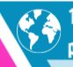 (= le mot à trouver est : MONDE) sur le génially
Ils accèdent à une dernière page : une lettre : où il est écrit :
« Félicitations !!!
votre professeur de SES est très fier de vous, vous êtes parvenus à réussir tous les exercices sur les instances de socialisation.
Vous maîtrisez donc parfaitement cette partie du programme de SES (enfin j'espère). Mais ce n'est pas tout à fait fini : il vous reste une chose à faire: écrivez sur un petit bout de papier la notion qui correspond à cette définition:
"processus par lequel un individu, apprend et intériorise, tout au long de sa vie, les normes et valeurs de la société dans laquelle il vit"
Puis levez la main et donnez votre papier à votre formidable professeur de SES.
Si la réponse est bonne, vous aurez gagné (et aurez peut-être une récompense : de sûr, toute l'estime de votre professeur).
Si la réponse est mauvaise... ... nan, j'ai confiance : la réponse sera bonne.»

A vous de décider de la récompense 😉 : un point en plus, un chocolat, un sourire, un mot de félicitation 😉

Partie élèves :
Les différentes instances de socialisation et leur rôle dans le processus de socialisation des enfants et des jeunes.
Activité Génially : mode d’emploi pour les élèves.
Vous aurez à répondre à des questions, faire des activités telles que des mots croisés, textes à trous etc. en ligne et certaines activités nécessiteront de prendre des notes sur cette feuille (trace écrite pour cette partie du cours).
Partie 1 : Qu’est-ce que le processus de socialisation ?
Rappels sur le début du chapitre : la socialisation est un ……………… (cf « mot » mystère de la grille du mots-croisés).
Texte à trous (cf exercice du 2): Qu’est-ce que le processus de socialisation ?
- Seules 10% de nos connexions de neurones sont présentes à la naissance. Les 90% restantes vont se construire progressivement en fonction des instances de socialisation.
- La socialisation étant le ……………... par lequel l'individu …….. et intériorise,................................. , les ……………. (règles de vie en société) et les …………………. (idéal orientant les actions et comportements au sein d’un groupe social) de la société dans laquelle il vit.
- Ce processus de socialisation est pris en charge par différentes instances que l’on nomme agents ou ………………. de socialisation (famille, école,............................ , médias, travail...).
Durant la socialisation (socialisation qui se déroule de la naissance à la fin de l'adolescence), les principales instances de socialisation sont la famille, l'....................., les ……………. , les groupes de pairs.
Durant la socialisation ……………….. (socialisation qui se déroule durant l'âge adulte: de la fin de l'adolescence à la mort), les principales instances de socialisation sont la …………………….. , les groupes de pairs, le ……………... ...
- La socialisation peut se faire par ……………………. (en observant et en reproduisant ce que l'on observe), par ………………….. (au contact des autres), par ………………. (par ordres et demandes explicites) et a pour objectif d' …………………………..l'individu au groupe et/ou à la société et de favoriser la …………….. ………………………....
Indice donné à la fin de l’exercice : ………………………………….

 Chiffre du code final :

Partie 2 : Les instances de socialisation.
Définition d’instance de socialisation :

2.a. Le rôle de la famille.
La socialisation commence dans la famille…

_3ème document de la question 2 :
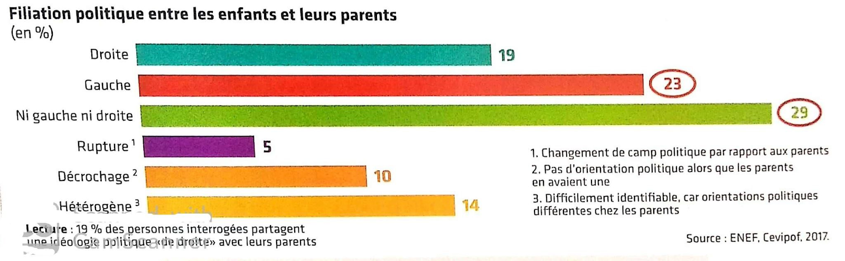

Les préférences politiques des parents sont fortement partagées par leurs enfants. En effet …………..% des jeunes de 18-24 ans ont des préférences politiques (ou une absence de préférence politique) identiques à celles de leurs parents selon ...
Parents et enfants partagent donc souvent les mêmes opinions politiques.
A votre avis pourquoi ?
……………………………………………………………………………………………………………………………………………
…………………………………………………………………………………………………………………………………………...

_Document statistique de la question 3 : 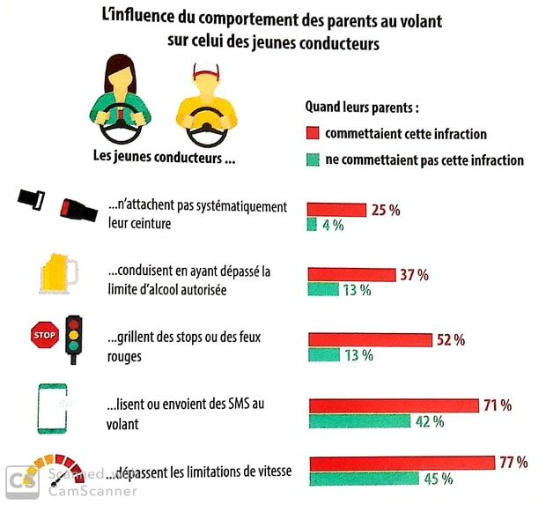
Choisissez parmi ces données statistiques, un ou deux chiffre(s) illustrant le phénomène d’imitation au sein de la famille et mettez-le(s) dans une phrase :

……………………………………………………………………………………………………………………………………………...

…………………………………………………………………………………………………………………………………………...

Synthèse sur le rôle de la famille : cf exercice du 2.a
La famille joue un rôle ………………... dans cette socialisation.
C’est le …………... groupe de personnes avec lequel un individu va vivre. Il va avoir comme exemples ses …… , ses frères et ……, ses grands-parents, etc…
L’enfant se socialise en imitant ses parents, en étant en contact avec eux (= socialisation par ……………………….. ) mais aussi en subissant le …………………………. (ensemble des processus et des moyens par lesquels une société parvient à faire respecter ses normes) de ses parents.
Même si, par un jeu de sanction et de gratification (socialisation par coercition), les parents imposent aux enfants les règles de la vie en société, le processus de socialisation se fait plus facilement par interaction que par ……………………………… .
L’individu comme être social se construit dans la relation à l’autre.
La socialisation ………………………. un processus naturel, c’........... un processus relationnel.
Or, les premières interactions qui se construisent entre l’enfant et autrui se font dans la ………………….. .
La famille est donc bien une instance clé de la socialisation.
Exemple : la ……………. , la politesse, les ……………... , les rôles masculins et féminins, la ……………………..., etc.., sont des exemples de manières de faire, de penser et d’agir apprises au contact de sa famille pendant l’enfance.
La famille joue également un rôle très important dans la socialisation ………………….. . Ce sont les parents qui donnent à l’enfant ses premières représentations du monde et lui transmettent les dispositions qui constitueront le socle de son identité politique future. C’est également au sein du groupe familial que se transmet la compétence et s’alimente l’intérêt pour les enjeux et les débats de société. Ainsi la famille accomplit la transmission, la socialisation et ……………………….. la reproduction des préférences politiques (…% des jeunes de 18-24 ans ont des préférences politiques (ou une absence de préférence politique) identiques à celles de leurs parents).
Cette socialisation … d’ailleurs un impact sur le reste de la vie de l’enfant. (cf Partie sur la socialisation différenciée ).
Indice donné à la fin de l’exercice : ………………………………….

Chiffre du code final :

2.b. Le rôle de l’école.

A partir de votre travail, complétez le tableau suivant :
Exemple de valeur transmise par l’école* | Exemple de norme associée à cette valeur | Agent de socialisation : professeurs, surveillants, groupe de pairs... | Mode de socialisation principal : interaction, imitation, injonction | Utilité pour la suite...
* Vous n’oublierez pas d’inclure des exemples liés à l’internat.

Synthèse sur le rôle de l’école : cf exercice du 2.c
Le processus de socialisation se poursuit à …………………….. .
Si le premier groupe de personnes avec lequel un individu va vivre est …………………….. , il vit tout au long de sa vie au contact d’autres groupes de personnes : or l’instance de socialisation qui va permettre de découvrir de nouvelles personnes quand vous êtes jeune est principalement ……………………………. . Elle est donc une instance clé de votre socialisation : c’est un lieu d’apprentissage (de connaissances scolaires et autres), de rencontres et vous y restez de …………………. longtemps.
Elle est d’autant plus importante qu’elle dispense le même enseignement à tous les élèves selon un principe démocratique. Elle est censée offrir à tous la même égalité des ……………………. .
Ainsi, par exemple, l’école vous transmet des connaissances pour vous …………………... à la société (savoir lire, écrire, la …………………. , la vie avec d'autres personnes, la citoyenneté, comprendre le monde dans lequel vous vivez).

Indice donné à la fin de l’exercice : ………………………………….


Calculez le nombre d’heures que vous allez passer au lycée (y compris à l’internat pour les internes) cette année scolaire. :
.................................
Calculez ensuite la part du temps passé au lycée sur cette année 2019/2020 (une année = 8760 heures) :
.............................
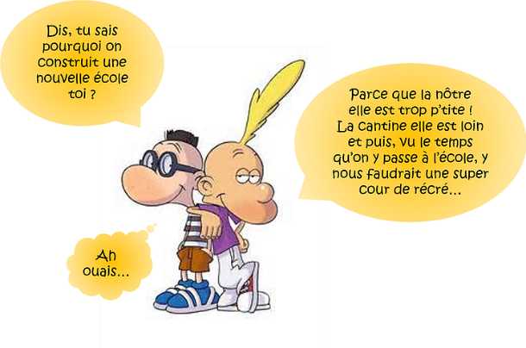

Chiffre du code final :

2.c : Le rôle des médias.
Combien de temps passez-vous devant les écrans par jour ? Regardez dans l’application de votre portable. Réponse : .................................
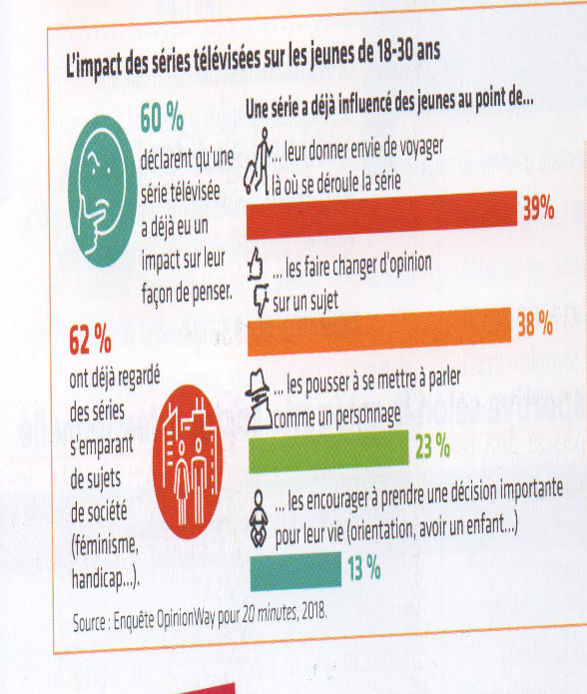 Source : Enquête Opinionway pour 20minutes, 2018. Manuel Magnard 2018.
- Dans quels domaines l’influence des séries peut-elle s’exercer ?

- Mettez le chiffre 39 dans une phrase.

Synthèse sur le rôle des médias :
Selon le Petit Larousse, les médias englobent « tout support de diffusion de ……………….. (radio, télévision, internet, ………………….. imprimée, livre, ordinateur, satellite de communication, etc.) constituant à la fois un moyen d'expression et un intermédiaire transmettant un message à l'intention d'un groupe ».
Ils …………………………. influencer les individus (notamment les jeunes car ce sont ceux qui passent le ………………... de temps sur les médias: ils passent ……….. h par an devant les écrans contre …………….. h devant les enseignants et … h de temps qualité devant les parents) de part la socialisation par …………………….. essentiellement.
Cette influence peut agir sur de multiples comportements sociaux : le choix des prénoms, certains choix politiques, les choix vestimentaires, amoureux (cf norme de beauté par exemple).
Mais tous les sociologues ……………………….. que les jeunes reproduisent automatiquement ce qu'ils voient dans les médias et sont essentiellement socialisés par eux. En effet, les médias ne sont qu'une instance de socialisation parmi d'autres.
Indice donné à la fin de l’exercice : ………………………………….
Chiffre du code final :
2.d : le rôle des groupes de pairs.
Le conformisme...
- Observez les élèves de la classe et complétez le tableau suivant.
 | Jeans | Baskets
Nombre d’élèves en portant aujourd’hui
Pourcentage* de la classe en portant aujourd’hui
*Vous détaillerez vos calculs ici :

2. Quel mode de socialisation vos résultats illustrent-ils ?

Synthèse sur le rôle des groupes de pairs :
Définition : Le mot « …………………………. » issu du latin « par, paris », signifie ……………………. . Un groupe de pairs est donc un ensemble de personnes présentant des éléments ………………………………... avec un individu (âge, milieu social, préoccupations, aspirations, etc.) et susceptibles d'influencer celui-ci. Il s'agit donc des ………………………... , des voisins, ainsi que des personnes que l'on côtoie lors des activités extra-scolaires (associations, fêtes, soirées...).
Il contribue à une socialisation par imitation et …………………………. et peut donc influencer les choix et comportements des individus.

Son influence est ……………………………... importante durant l'adolescence que pendant l'enfance (à l'adolescence, les jeunes cherchent à fuir le cadre familial pour retrouver leurs pairs ; au cours de cette période, le groupe de pairs d’un individu devient alors essentiel, son rôle s’observe notamment dans les domaines de la consommation ………………………….. et alimentaire mais aussi dans les goûts culturels propres aux adolescents) et ………………………. convergente ou contradictoire avec celles d'autres instances de socialisation comme l'école et la famille.
Pour ………………………. dans un groupe de pairs, il est souvent nécessaire d'en partager certains goûts (vestimentaires, musicaux...) et certains centres d'intérêts.

Cependant les sentiments des individus sont assez contradictoires : il faut être à la fois …………………………………….. (pour être différent des autres, pour montrer sa personnalité, son individualité) et …………………………………………. (pour s'intégrer).
Indice donné à la fin de l’exercice : ………………………………….
Chiffre du code final :

